## dachser_inteligent_logistics

Tlačová správa V Bratislave, 4. 12. 2020

**Nová pobočka DACHSERu vo Fínsku už v prevádzke**

**Pobočka zabezpečuje vlastnú prepravu na krátke vzdialenosti, pričom obsluhuje hlavný metropolitný región.**

Spoločnosť DACHSER nedávno začala prevádzku v novom logistickom termináli vo Fínsku. Otvorením svojho prvého cross-docku v Kerave v helsinskej oblasti rozširuje poskytovateľ logistiky svoje služby na fínskom trhu.

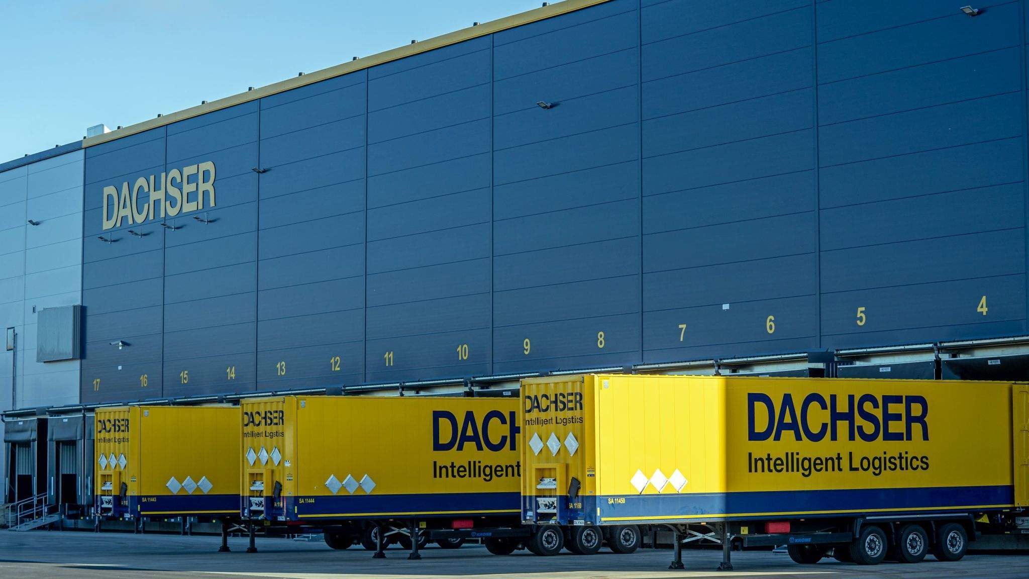

Nová pobočka v Kerave v blízkosti Helsínk

Tento rok v septembri začala prevádzku nová pobočka DACHSERu vo Fínsku. Tá sa môže pochváliť tranzitným terminálom s plochou 4 000 m2 a približne 600 m2 kancelárskych priestorov. DACHSER Finland bude využívať nový terminál na zabezpečenie všetkého importu a exportu a pre distribúciu v celom regióne Helsínk. V tejto najväčšej aglomerácii sídli viacero fínskych spoločností. Nová pobočka sa nachádza v blízkosti diaľnice E75, prístavu Vuosaari a letiska, a má preto dobré dopravné spojenie.

"*Naše nové priestory s vlastnou prepravou na krátke vzdialenosti umožňujú doručovať zásielky našim zákazníkom vo Fínsku v takej kvalite, na akú sú pri DACHSERi zvyknutí. Pobočka je navyše skvele umiestnená, takže efektívne spája krajinu s európskou pozemnou prepravnou sieťou DACHSERu*," hovorí Tuomas Leimio, výkonný riaditeľ európskej logistiky, DACHSER Finland Oy.

**Udržujeme zásoby**

Vo Fínsku, rovnako ako aj v iných krajinách, pandémia koronavírusu posilnila záujem verejnosti o logistický sektor. „*Kríza nám skutočne zdôraznila, ako spoľahlivé sú naše služby, a ukázala, že pomáhame zaisťovať bezpečné doručenie dodávok*," pokračuje Leimio. „*Vďaka úzkej spolupráci s našimi kolegami z celého sveta nám bolo jasné, aké dôsledky môže mať kríza na dodávateľské reťazce*. *To pre nás bolo veľkým benefitom, rovnako ako pre našich zákazníkov tu vo Fínsku, pretože sme sa dokázali rýchlo prispôsobiť novým výzvam a udržali sme si stabilitu našej prevádzky po celý čas."*

Spoločnosť DACHSER Finland Oy bola založená v roku 2014 ako joint venture spoločností DACHSER a ACE Logistics Group. ACE Logistics Group so sídlom v estónskom Tallinne vlastní 50 percentný podiel vo firme a je dlhodobým partnerom spoločnosti DACHSER v oblasti cestnej logistiky v pobaltskom regióne.

**Základné informácie o spoločnosti DACHSER Slovakia a. s.**

História spoločnosti DACHSER sa začína v roku 1995, kedy bola založená spoločnosť Lindbergh Air Freight, s.r.o. Zameranie aktivity spoločnosti v prvom roku bolo v poskytovaní kompletných zasielateľských služieb pri preprave leteckých zásielok. Následne po predložení požiadaviek od zákazníkov sa aktivity rozvinuli aj na poskytovanie námornej a pozemnej prepravy. V roku 2004 sa spoločnosť stáva súčasťou nemeckej logistickej spoločnosti DACHSER a až do roku 2009 vystupuje na trhu pod menom LINDBERGH & DACHSER a. s. Od 1. 1. 2010 spoločnosť pôsobí na trhu pod obchodným menom DACHSER Slovakia a. s. Premenovaním bol zavŕšený integračný proces spoločnosti do celosvetovej siete koncernu DACHSER. V súčasnosti má DACHSER na Slovensku 5 pobočiek, v ktorých pracuje pres 200 zamestnancov.

**Základné informácie o skupine DACHSER**

Rodinná spoločnosť DACHSER so sídlom v nemeckom Kemptene je popredným európskym poskytovateľom logistických služieb. DACHSER poskytuje komplexnú prepravnú logistiku, skladovanie a individuálne zákaznícke služby v troch obchodných oblastiach: DACHSER European Logistics, DACHSER Food Logistics a DACHSER Air & Sea Logistics. Ponuku dopĺňajú ďalšie služby ako kontraktná logistika, konzultácie a poradenstvo a špecifické riešenia prispôsobené na mieru jednotlivým odvetviam. Vďaka komplexnej dopravnej sieti ako v Európe, tak i v zámorí a informačným technológiám, ktoré sú plne integrované do všetkých systémov, poskytuje DACHSER inteligentné logistické riešenia po celom svete. V súčasnosti zamestnáva zhruba 30 600 ľudí v 399 pobočkách po celom svete. Za rok 2018 zrealizoval cca 83,7 miliónov zásielok s hmotnosťou 41,3 miliónov ton. Celkový obrat koncernu DACHSER v roku 2018 predstavoval 5,6 miliárd eur. Pre viac informácií navštívte [www.dachser.sk](http://www.dachser.sk).

Pre viac informácií prosím kontaktujte:

**Crest Communications a. s.**

Anna Palfiová

PR manager

Tel.: +421 903 664 575

E-mail: [anka.palfiova@gmail.com](mailto:anka.palfiova@gmail.com%20)

**DACHSER Slovakia a.s**.

Martin Štiglinc

Sales Manager European Logistics

Tel.: +421 2 6929 6180

Fax: +421 2 6929 6197

E-mail: [martin.stiglinc@dachser.com](mailto:martin.stiglinc@dachser.com)

www.dachser.sk